Légendes et Divinités
Les Sept Dieux Vainqueurs
Parmi la multitude de Dieux honorés en Esteren, Sept se démarquent comme les Divinités principales, que tous connaissent même les enfants. Leurs lieux de culte sont placés au sein même des villes, car ces sept Dieux représentent la puissance et la connaissance des humains à travers sept aspects fondateurs de la civilisation :
-Sybora, Déesse de la Vie, qui représente la volonté de donner et de préserver la vie des hommes et des femmes, qui préside les naissances et soigne les blessés. Elle représente aussi l’agriculture.
-Ariès, Dieu de la Mort, qui représente le respect des morts et les rites d’embaumement.
-Silas, Dieu de la Guerre, qui représente la stratégie militaire comme la fureur guerrière.
-Valos, Dieu Forgeron, qui représente la création, l’artisanat, la maîtrise du feu pour plier le métal.
-Eire, le Dieu Magicien, qui représente la maîtrise des oghams et de l’énergie naturelle. Il représente aussi l’écriture.
-Aperture, la Déesse mécanique, qui représente la magience, la maîtrise du flux et l’avancée de la science et de la technologie.
-Pyreon, Déesse de la Foi, l’idole, qui représente la croyance dans les Dieux et les miracles. Elle est considérée comme la déesse majeure pour les Templiers.
Il est de notoriété publique qu’ils sont les plus jeunes des Dieux, tout comme le naturel précède la civilisation, que la roche précède le temple.
Ainsi, ce panthéon est grandement favorisé car il témoigne des aspects purement humains du monde d’Esteren. Le Temple incite les Esterans à ne se fier qu’à ceux-ci, en particulier à celle qu’ils appellent la Déesse-Mère, Pyreon.

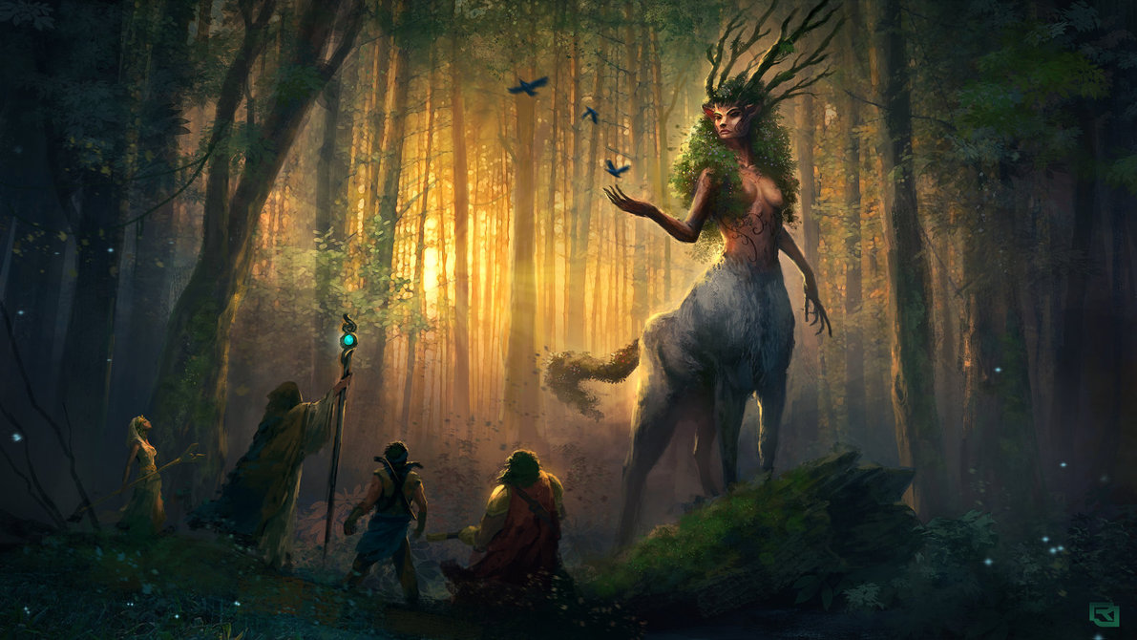
Avatar de Sybora
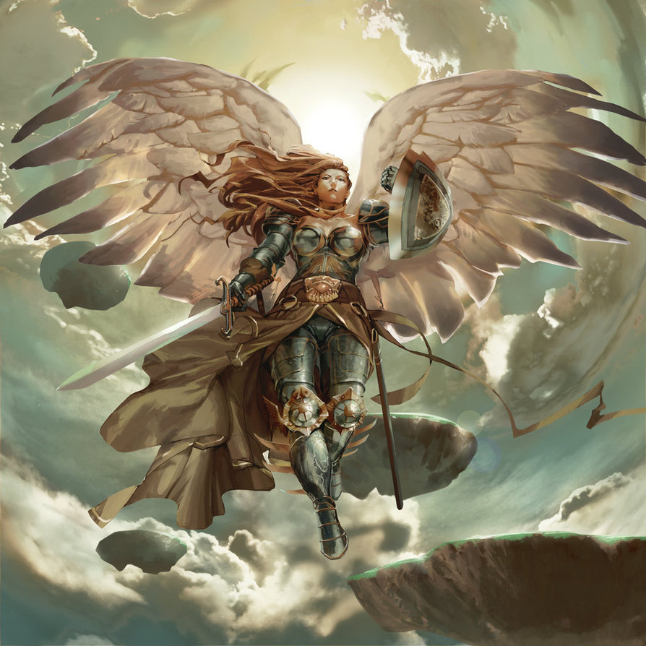
Pyreon
Les Dieux Anciens
Cependant, les puissances divines ancestrales que prient parfois les Demorthèns n’ont pas disparues, même si elles sont oubliées peu à peu. Elles représentent un ordre ancien, un monde sauvage et insoumis à la volonté humaine. Ormo, le Roi des Saules, Vust, le Dieu-Poussière, Soren le Mystérieux Dieu-marionnettiste ou encore Cosmo, Dieu de la Folie sont autant d’aspects du monde qui dépasse l’être humain. Il convient de noter que, si Ariès représente le culte de la mort dans la civilisation humaine, deux autres Divinités incarnent ses côtés plus obscurs : Ava, Déesse des Pleurs, et Silhouette, Dieu de l’oubli.
De nombreux Dieux Anciens existent, mais sur les chemins et dans les cités, ils sont au mieux oubliés, au pire haïs par les adeptes du Temples, et leur serviteur, pourchassés.
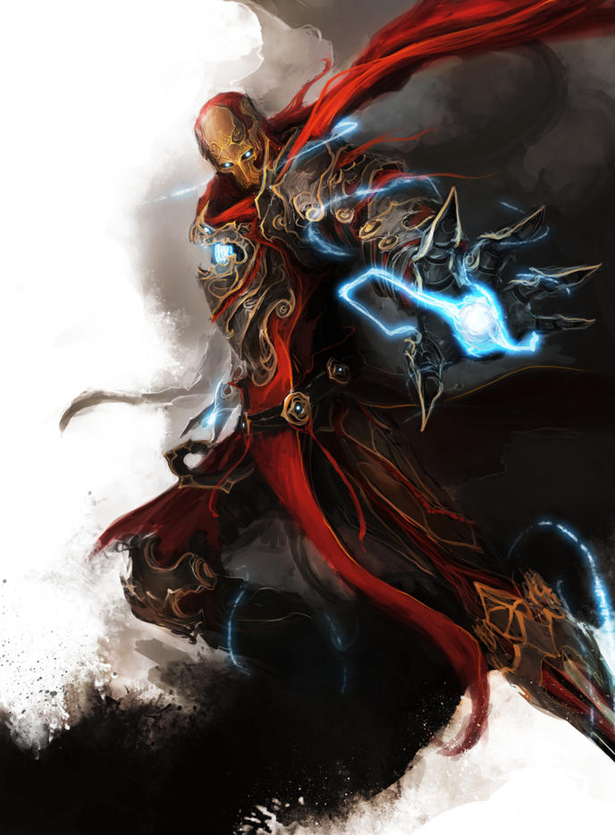
Mercer
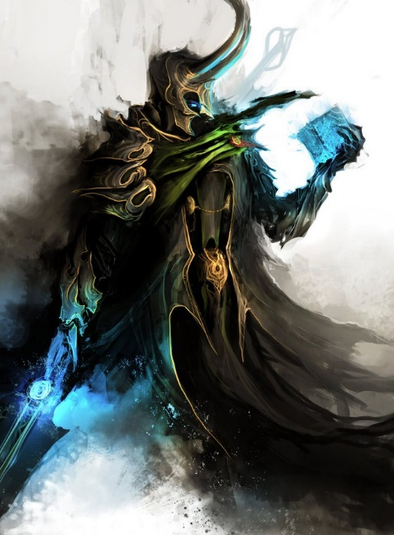
Drain

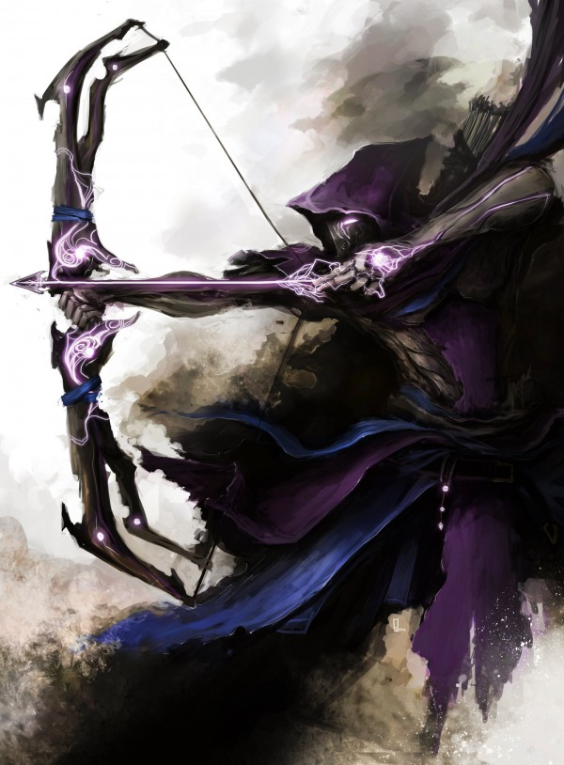
Soren

Les Dieux Sombres
Tout le mal qui existe en Esteren est lui aussi représenté par ses divinités, mais celles-ci sont peu vénérées, excepté par de terribles êtres, fous ou avides de pouvoirs. Ces Dieux sont craints, car leurs pouvoirs sont grands et leurs actions cruelles. La terreur qui les suit empêche l’Esteran lambda de les connaître précisement, mais tous connaissent les ravages de Peste, Dieu de la maladie, ou de Kilv, Dieu des Bourreaux et de la cruauté. Mais nul n’est plus effroyable que le Dieu de la Peur, dont le nom n’est connu que par ceux qui ont senti les griffes de la terreur leur serrer le ventre. Il est considéré comme le Dieu de Feond, et on dit qu’ils suivent ses ordres maléfiques.
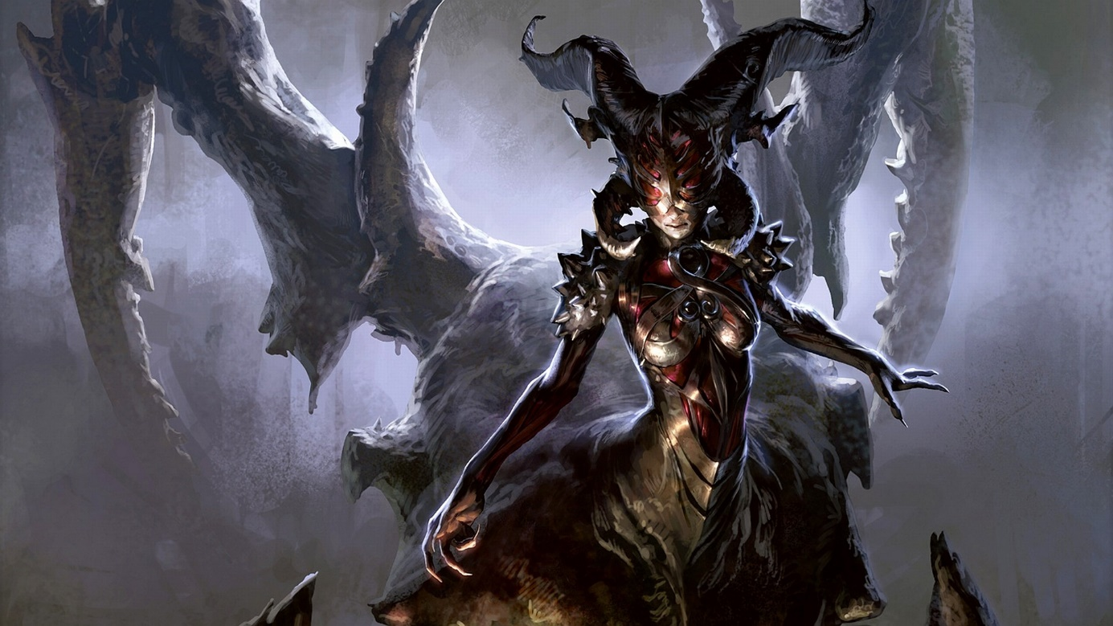
Les cinq bêtes qui ont ravagé Esteren l’une après l’autre durant l’histoire sont-elles des envoyés des Dieux Sombres ?
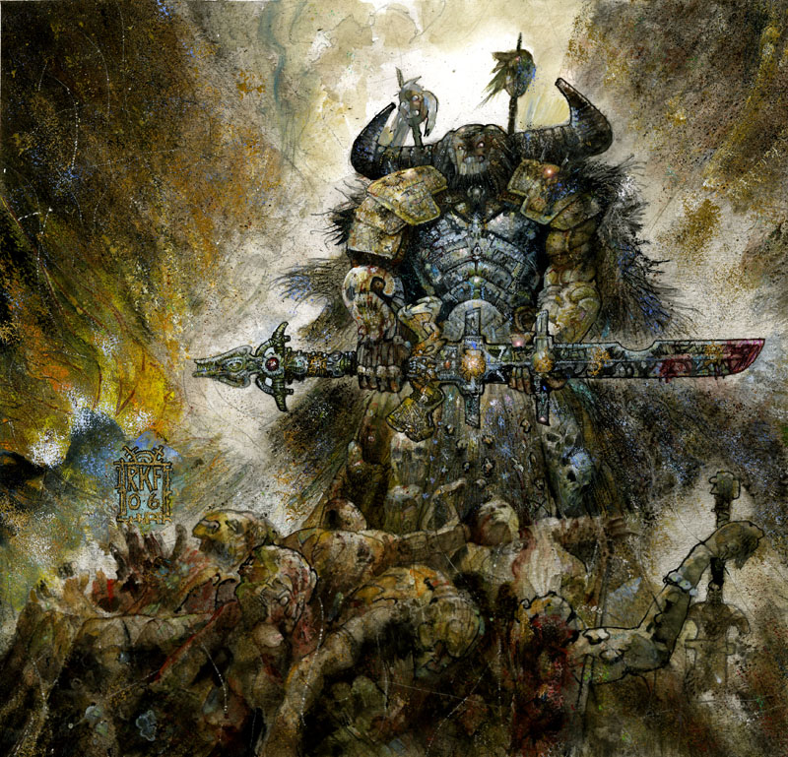
Le mystère des Dieux Disparus ou Oubliés est intensément lié aux mystères des Origines d’Esteren : de nombreux aventuriers ou théologiens cherchent les reliques et les temples dédiés à ces Dieux ancestraux afin de comprendre le secret de la naissance de l’homme et de leur terre.

